**LAPORAN HASIL PRAKTIKUM ALGORITMA DAN STRUKTUR DATA**

**JOBSHEET 3**



MUHAMMAD AMMAR HAFIZH

(2341720074)

D-IV TEKNIK INFORMATIKA – 1E

**Jurusan Teknologi Informasi**

**Politeknik Negeri Malang**

**Pertanyaan Percobaan 1**

1. Berdasarkan uji coba 3.2, apakah class yang akan dibuat array of object harus selalu memiliki atribut dan sekaligus method? Jelaskan!

* Tidak selalu, namun class setidaknya harus memiliki satu atribut atau satu method, jadi jika sebuah class mempunyai atribut maupun method saja itu bisa tetap digunakan.

2. Apakah class PersegiPanjang memiliki konstruktor?Jika tidak, kenapa dilakukan pemanggilan konstruktur pada baris program berikut :



* Class PersegiPanjang di atas memiliki konstruktor default

3. Apa yang dimaksud dengan kode berikut ini:



* Kode di atas bermaksud untuk membuat Elemen Array yang berasal dari class PersegiPanjang

4. Apa yang dimaksud dengan kode berikut ini:

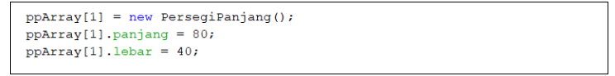

* Kode di atas bermakud membuat object pada elemen 1 atau index 1 dan menambahkan atribut Panjang sebesar 80 dan lebar sebesar 40.

5. Mengapa class main dan juga class PersegiPanjang dipisahkan pada uji coba 3.2?

* Dengan memisahkan class main dan object kita dapat mencapai modularitas yang lebih baik

**Pertanyaan Percobaan 2**

1. Apakah array of object dapat diimplementasikan pada array 2 Dimensi?

* Array of object bisa dimplementasikan pada array 2 dimensi

2. Jika jawaban soal no satu iya, berikan contohnya! Jika tidak, jelaskan!

* Contohnya adalah object mahasiswa yang diberi atribut nama jurusan dan umur dan di setiap elemen array dapat menyimpan atribut yang ada dalam object tersebut.



3. Jika diketahui terdapat class Persegi yang memiliki atribut sisi bertipe integer, maka kode dibawah ini akan memunculkan error saat dijalankan. Mengapa?

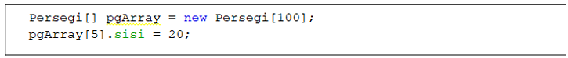

* Karena pada elemen 5 array belum terisi object dan di atas langsung di isi oleh atribut tetapi di elemen 5 object belum dibuat

4. Modifikasi kode program pada praktikum 3.3 agar length array menjadi inputan dengan Scanner!

* Before

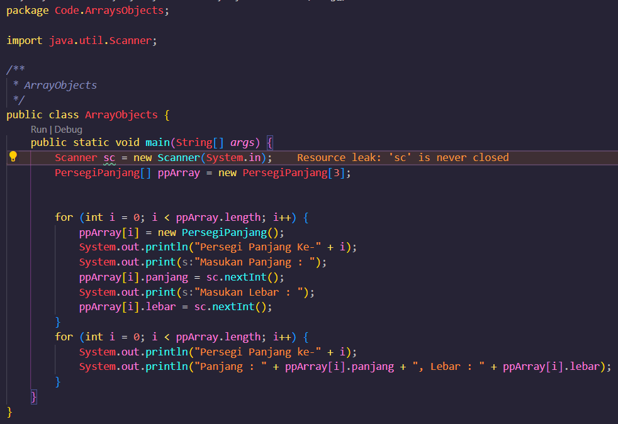

* After

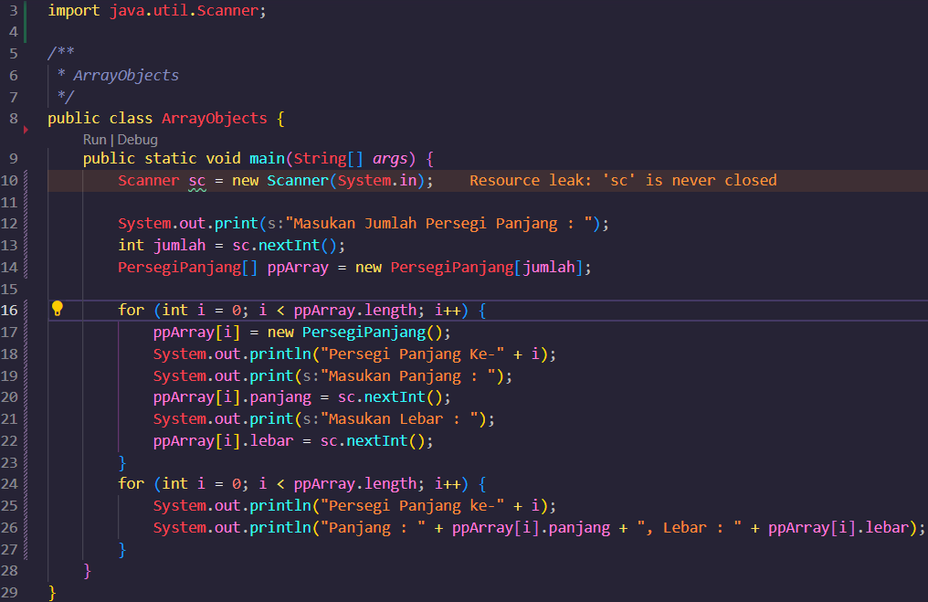

5. Apakah boleh Jika terjadi duplikasi instansiasi array of objek, misalkan saja instansiasi dilakukan pada ppArray[i] sekaligus ppArray[0]?Jelaskan !

* Jika terjadi duplikasi instansiasi array seperti di atas maka program akan mengambil instansiasi array of objek yang terakhir

**Pertanyaan Percobaan 3**

1. Dapatkah konstruktor berjumlah lebih dalam satu kelas? Jelaskan dengan contoh!

* Konstruktor dapat berjumlah lebih dalam satu kelas asal tipe data tidak sama atau jumlah tipe data tidak sama.

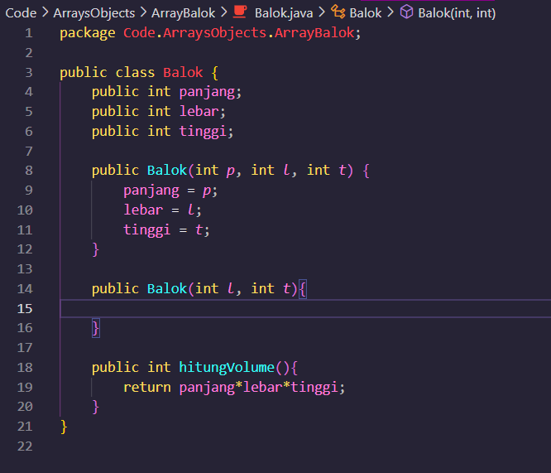

2. Jika diketahui terdapat class Segitiga seperti berikut ini: Tambahkan konstruktor pada class Segitiga tersebut yang berisi parameter int a, int t yang masing-masing digunakan untuk mengisikan atribut alas dan tinggi.

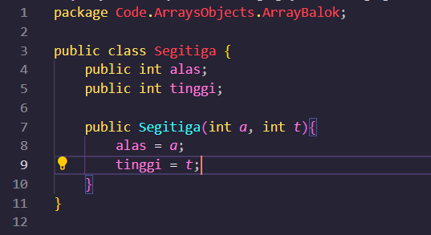

3. Tambahkan method hitungLuas() dan hitungKeliling() pada class Segitiga tersebut. Asumsi segitiga adalah segitiga siku-siku. (Hint: Anda dapat menggunakan bantuan library Math pada Java untuk mengkalkulasi sisi miring)

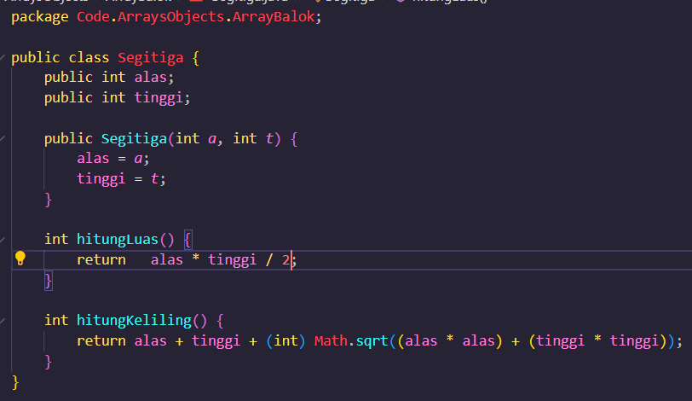

4. Pada fungsi main, buat array Segitiga sgArray yang berisi 4 elemen, isikan masing-masing atributnya sebagai berikut: sgArray ke-0 sgArray ke-1 sgArray ke-2 sgArray ke-3 alas: 10, tinggi: 4 alas: 20, tinggi: 10 alas: 15, tinggi: 6 alas: 25, tinggi: 10

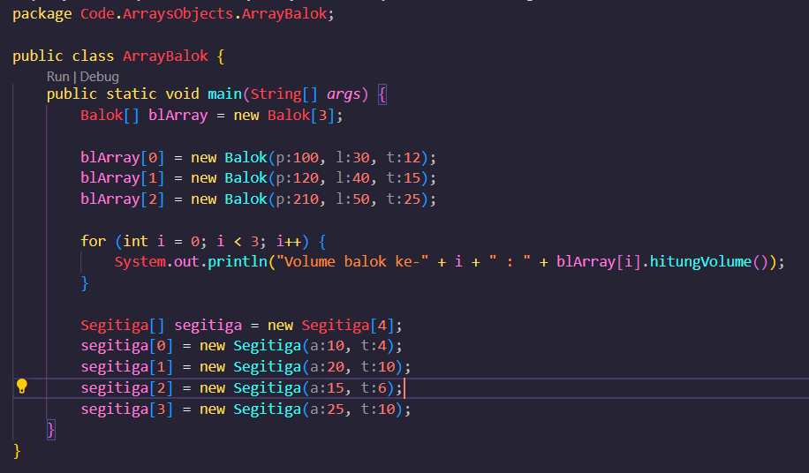

5. Kemudian menggunakan looping, cetak luas dan keliling dengan cara memanggil method hitungLuas() dan hitungKeliling().

